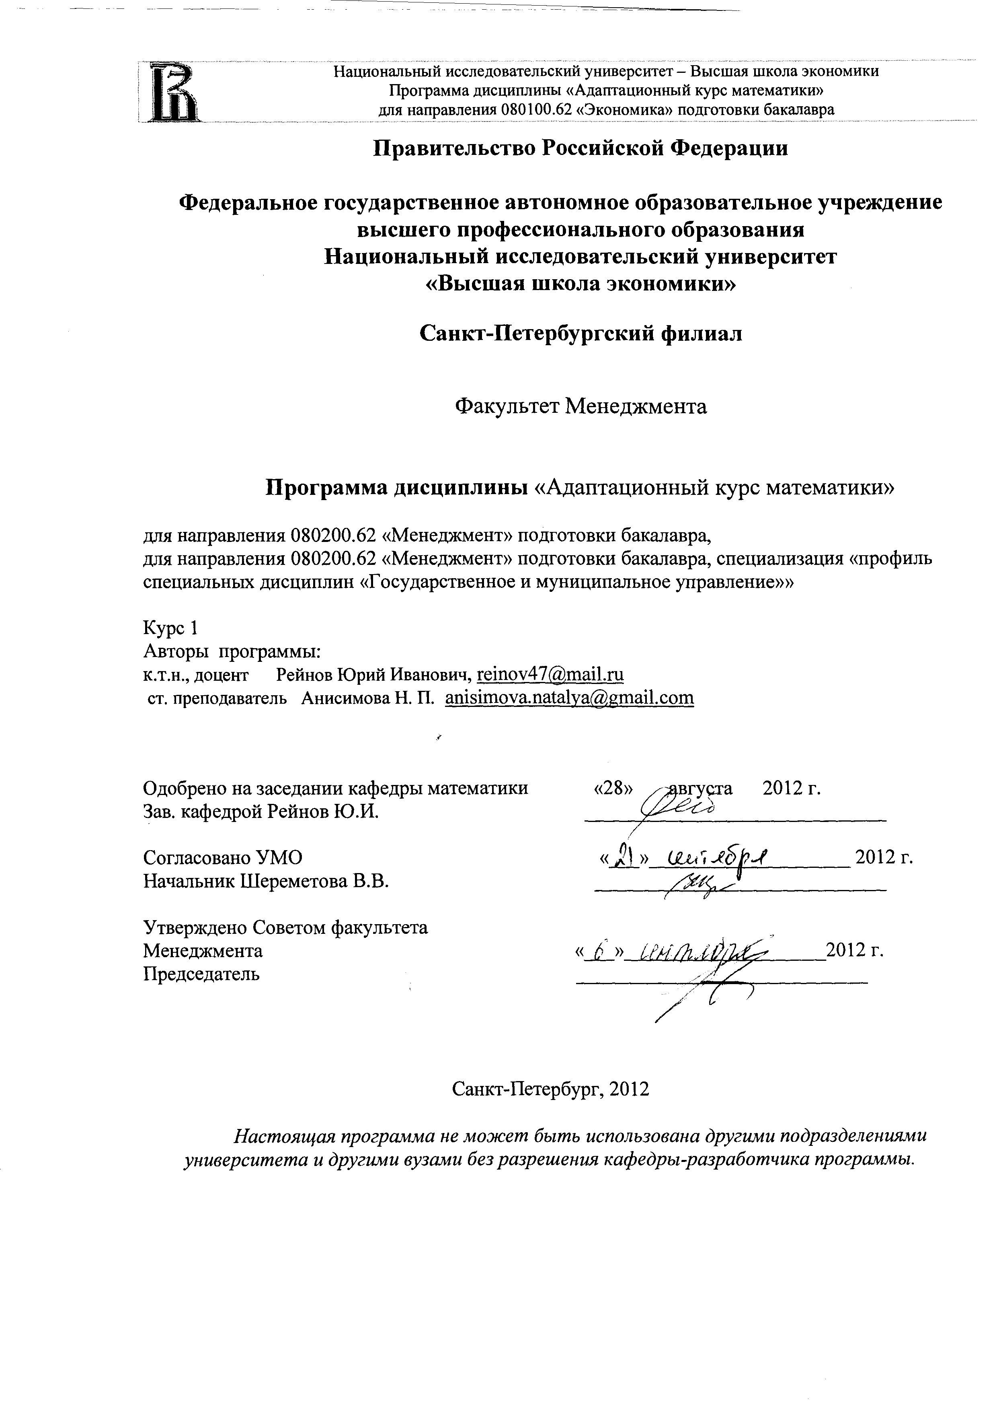Настоящая программа не может быть использована другими подразделениями университета и другими вузами без разрешения кафедры-разработчика программы.
- Область применения и нормативные ссылки

Настоящая программа учебной дисциплины устанавливает минимальные требования к знаниям и умениям студента и определяет содержание и виды учебных занятий и отчетности.
Программа предназначена для преподавателей, ведущих данную дисциплину, учебных ассистентов и студентов направления . для направления 080200.62 «Менеджмент» подготовки бакалавра и для направления 080200.62 «Менеджмент» подготовки бакалавра, специализация «профиль специальных дисциплин «Государственное и муниципальное управление»»

Программа разработана в соответствии с:

- В соответствии с Образовательным стандаром государственного образовательного бюджетного учреждения высшего профессионального образования ВЫСШЕЙ ШКОЛЫ ЭКОНОМИКИ, в отношении которого установлена категория «НАЦИОНАЛЬНЫЙ ИССЛЕДОВАТЕЛЬСКИЙ УНИВЕРСИТЕТ» http://www.hse.ru/org/spb/orkko/structure%20standards-hse
- Образовательной программой для направления 080200.62 «Менеджмент» подготовки бакалавра
- Рабочим учебным планом университета по направлению 080200.62 «Менеджмент» подготовки бакалавра и по направлению 080200.62 «Менеджмент» специализация «Государственное и муниципальное управление» подготовки бакалавра

Цели освоения дисциплины

Целью освоения дисциплины «Адаптационный курс по математике» является углубленное изучение элементарной математики, а именно теории множеств, отображению множеств и свойств элементарных функций, а также в помощь другим математическим дисциплинам предложено расширить теорию множеств, включив туда множество комплексных чисел и элементы комбинаторики.

Компетенции обучающегося, формируемые в результате освоения дисциплины

В результате освоения дисциплины студент должен:

- Знать определение и различные способы задания функции
- Уметь решать различные задачи из теории множеств, исследовать функции с использованием основных свойств, решать различные задачи, связанные со свойствами функции
- Иметь представление о теории множеств.

В результате освоения дисциплины студент осваивает следующие компетенции:

Компетенция | Код по ФГОС/ НИУ | Дескрипторы – основные признаки освоения (показатели достижения результата) | Формы и методы обучения, способствующие формированию и развитию компетенции
Общепрофессиональные компетенции | ОК-10 | Основательная теоретическая математическая подготовка, а также подготовка по теоретическим, методическим и алгоритмическим основам Адаптационного курса по математике, позволяющая студентам разбираться лучше в основах элементарной математики. | Уверенно владеть теоретическим аппаратом, изложенном в курсе «Адаптационный курс по математике»;  Владеть методами и средствами решения задач из теории множеств.
Профильно-ориентированные компетенции | ОК-11 | Профильно-ориентированные компетенции определяются отдельно для каждого из разделов Адаптационного курса по математике. | Умение работать с числовыми множествами, исследовать функции с использованием основных свойств и решать различные задачи, связанные со свойствами функций.

Место дисциплины в структуре образовательной программы

Данная дисциплина является факультативом, и ее изучение базируется на следующих дисциплинах:

- Линейная алгебра
- Математический анализ

Тематический план учебной дисциплины

п/п | Название темы | Направление 080200.62 «Менеджмент» бакалавриат |  |  | Направление 080200.62 «Менеджмент» бакалавриат, специализация «ГМУ»
 |  | Всего часов | Практич. задания | Самост.  работа | Всего часов | Семинары | Самост. работа
1 | Элементы теории множеств | 7 | 6 | 1 | 12 | 8 | 4
2 | Числовые множества. Модуль вещественного числа. | 11 | 10 | 1 | 13 | 8 | 5
3 | Отображение множеств. Виды отображений | 15 | 14 | 1 | 13 | 8 | 5
4 | Элементарные функции и их свойства | 16 | 14 | 2 | 13 | 8 | 5
5 | Линии и области на плоскости, заданные уравнениями и неравенствами | 16 | 14 | 2 | 13 | 8 | 5
6 | Тригонометрические и обратные тригонометрические функции | 16 | 14 | 2 | 13 | 8 | 5
7 | Элементы комбинаторики | 16 | 14 | 2 | 13 | 8 | 5
8 | Множество комплексных чисел | 11 | 10 | 1 | 13 | 8 | 5
 | Всего: | 108 | 96 | 12 | 108 | 64 | 44

Формы контроля знаний студентов

Тип  контроля | Форма  контроля | Направление 080200.62 «Менеджмент» бакалавриат |  |  |  | Направление 080200.62 «Менеджмент» бакалавриат, специализация «ГМУ» |  |  |  | Параметры
 |  | Модуль |  |  |  | Модуль
 |  | 1 | 2 | 3 | 4 | 1 | 2 | 3 | 4
Текущий | Контрольная работа №1 | * |  |  |  | * |  |  |  | Письменная работа, 80 минут
 | Контрольная работа №2 |  | * |  |  |  | * |  |  | Письменная работа, 80 минут
 | Контрольная работа №3 |  |  | * |  |  |  |  |  | Письменная работа, 80 минут
Зачет |  |  |  | * |  |  | * |  |  | Тест

6.1. Критерии оценки знаний, навыков

По текущему контролю выдвигаются следующие критерии оценки знаний.

По контрольной №1:
1.Решение уравнений и неравенств со знаком модуля.
2.Операции над множествами.
3.Основные элементарные функции (линейная, обратная пропорциональная и дробно-линейные функции, квадратичная и степенная функции)

По контрольной работе №2 :
1.Кривые второго порядка (окружность, эллипс, гипербола , парабола)
2.Построение областей на координатной плоскости.
3.Показательная и логарифмическая функции.

По контрольной работе №3
1.Тригонометрические функции
2.Обратные тригонометрические функции.

По контрольной работе№4
1.Решение комбинаторных задач.
2. Действия с комплексными числами в различных формах.
Оценки по всем формам текущего контроля выставляются по 10-ти балльной шкале.

Порядок формирования оценок по дисциплине

По курсу предусмотрены две контрольные работы (для направления 080200.62 «Менеджмент» бакалавриат, специализация «ГМУ») и три контрольные работы (для направления 080200.62 «Менеджмент» бакалавриат), как формы текущего контроля. Форма итогового контроля – зачет в форме письменного теста.
Все формы контроля оцениваются в 10-балльной шкале. Способ округления оценки – арифметический.
Для получения результирующей оценки итогового контроля используются следующие формулы:

Для направления 080200.62 «Менеджмент» бакалавриат, специализация «ГМУ»:

О_{текущий ГМУ} = 0,4· О_{к/р1} + 0,4·О_{к/р2}+ 0,2О_{дз};

О_{накопленная ГМУ} = 0,6 О_{текущий ГМУ} + 0,2* О_{ауд} + 0,2* О_{сам.работа}

О_{результ. ГМУ} = 0.4* О_{накопленная ГМУ} + 0,6 *·О_{зач}

Для направления 080200.62 «Менеджмент» бакалавриат:

О_{текущий менеджмент} = 0,2· О_{к/р1} + 0,2·О_{к/р2}+ 0,2О_{к/р3}+ 0,2О_{дз}

О_{накопленная менеджмент}= 0,6* О_{текущий менеджмент} + 0,2* О_{ауд} + 0,2* О_{сам.работа}

О_{результ. менеджмент} = 0.4* О_{накопленная менеджмент} + 0,6 *·О_{зач}

Полученный после округления этой величины до целого значения результат и выставляется как результирующая оценка по 10-балльной шкале по учебной дисциплине "Адаптационный курс » в пятибалльной системе, оценкам 4, 5 – «удовлетворительно », оценкам 6, 7 – «хорошо », оценкам 8, 9, 10 – «отлично »).

Содержание дисциплины

Тема 1. Элементы теории множеств.

Понятие множества и его элементов. Подмножество данного множества, пустое множество, универсальное множество. Основные операции над множествами: объединение, пересечение, разность множеств , дополнение множества до универсального. Свойства основных операций .Решение различных примеров связанных со свойствами операций. Понятие об алгебре множеств.
Элементы комбинаторики(правила умножения и сложения, основные соединения: размещения, перестановки и сочетания) / эту часть темы изучают в 3 модуле/

Литература
1.Анисимова Н.П. Учимся строить графики функций−быстро и просто!
Санкт-Петербург Издательство»ОМ-Пресс» 2004
2.Анисимова Н.П. Практикум (адаптационный курс по математике)

Дополнительная литература
1.А.Г.МЕРЗЛЯК, В.Б.ПОЛОНСКИЙ, М.С.ЯКИР Алгебраический тренажёр
«ИЛЕКСА»Москва 2001.
2.А.А.Быков Сборник задач по математике для поступающих в вузы
Части 1 и 2. издательский дом гувшэ Москва 2006

Тема 2.Числовые множества. Модуль вещественного числа .Решение уравнений и неравенств со знаком модуля

Определение основных числовых множеств, замкнутость множеств относительно основных операций. Множество вещественных чисел, как универсальное числовое множество. Понятие иррациональных чисел (число π и число e )Числовая ось (взаимно однозначное соответствие между множеством вещественных чисел и множеством точек числовой оси)
Определение модуля вещественного числа. Свойства модуля. Решение уравнений и неравенств со знаком модуля (линейные и дробно-рациональные) .
Множество комплексных чисел (алгебраическая, тригонометрическая и показательная формы комплексного числа и действия над комплексными числами в различных формах) / эту часть темы изучают в 3 модуле/.

Литература
1.Анисимова Н.П. Учимся строить графики функций−быстро и просто!
Санкт-Петербург Издательство»ОМ-Пресс» 2004
2.Анисимова Н.П. Практикум (адаптационный курс по математике)

Дополнительная литература
1.А.Г.МЕРЗЛЯК, В.Б.ПОЛОНСКИЙ, М.С.ЯКИР Алгебраический тренажёр
«ИЛЕКСА»Москва 2001.
2.А.А.Быков Сборник задач по математике для поступающих в вузы
Части 1 и 2. издательский дом гувшэ Москва 2006

Тема 3.Отображение множеств. Виды отображений. Числовые функции и их свойства
Определение отображения множеств. Примеры отображений. Виды отображений (сюръекция, инъекция, биекция). Произведение отображений, тождественное отображение, обратное отображение.
Числовая функция, как отображение числовых множеств. Область определения и множество значений функции. Способы задания функции (табличный, аналитический, графический).Корни функции, чётные и нечётные функции, монотонные функции, экстремумы, периодические функции. Решение различных примеров. Преобразования графиков.

Литература
1.Анисимова Н.П. Учимся строить графики функций−быстро и просто!
Санкт-Петербург Издательство»ОМ-Пресс» 2004
2.Анисимова Н.П. Практикум (адаптационный курс по математике)

Дополнительная литература
1.А.Г.МЕРЗЛЯК, В.Б.ПОЛОНСКИЙ, М.С.ЯКИР Алгебраический тренажёр
«ИЛЕКСА»Москва 2001.
2.А.А.Быков Сборник задач по математике для поступающих в вузы
Части 1 и 2. издательский дом гувшэ Москва 2006

Тема 4. Элементарные функции и их свойства.

Линейная функция (рассмотреть варианты с модулем).Обратная пропорциональная зависимость. Дробно-линейная функция. Степенная функция. Квадратичная функция. Показательная функция. Определение логарифма положительного числа и его свойства. Логарифмическая функция. Решение различных примеров с использованием различных свойств функции./эту тему разбиваем на две части с изучением соответственно в 1-ом и 2-ом модулях)

Литература
1.Анисимова Н.П. Учимся строить графики функций−быстро и просто!
Санкт-Петербург Издательство»ОМ-Пресс» 2004
2.Анисимова Н.П. Практикум (адаптационный курс по математике)

Дополнительная литература
1.А.Г.МЕРЗЛЯК, В.Б.ПОЛОНСКИЙ, М.С.ЯКИР Алгебраический тренажёр
«ИЛЕКСА»Москва 2001.
2.А.А.Быков Сборник задач по математике для поступающих в вузы
Части 1 и 2. издательский дом гувшэ Москва 2006

Тема 5. Линии и области на плоскости, заданные уравнениями и неравенствами.

Различные уравнения прямой на плоскости. Взаимное положение прямых. Алгебраическое уравнение второго порядка. Кривые второго порядка (окружность, эллипс, гипербола, парабола). Построение областей, задаваемых неравенствами.
Литература

1.Анисимова Н.П. Учимся строить графики функций−быстро и просто!
Санкт-Петербург Издательство»ОМ-Пресс» 2004
2.Анисимова Н.П. Практикум (адаптационный курс по математике)

Дополнительная литература
1.А.Г.МЕРЗЛЯК, В.Б.ПОЛОНСКИЙ, М.С.ЯКИР Алгебраический тренажёр
«ИЛЕКСА»Москва 2001.
2.А.А.Быков Сборник задач по математике для поступающих в вузы
Части 1 и 2. издательский дом гувшэ Москва 2006

Тема 6.Определение и свойства тригонометрических и обратных тригонометрических функций.

Тригонометрический круг, определение синуса и косинуса угла в тригонометрии (оси синуса и косинуса).Определение тангенса и котангенса угла (оси тангенса и котангенса).Радианное измерение углов. Тригонометрические функции и их свойства. Основные формулы тригонометрии. Решение различных примеров. Определение обратных тригонометрических функций их свойства и графики. Вычисление тригонометрических функций угла.
Литература
1.Анисимова Н.П. Учимся строить графики функций−быстро и просто!
Санкт-Петербург Издательство»ОМ-Пресс» 2004
2.Анисимова Н.П. Практикум (адаптационный курс по математике)

Дополнительная литература
1.А.Г.МЕРЗЛЯК, В.Б.ПОЛОНСКИЙ, М.С.ЯКИР Алгебраический тренажёр
«ИЛЕКСА»Москва 2001.
2.А.А.Быков Сборник задач по математике для поступающих в вузы
Части 1 и 2. издательский дом гувшэ Москва 2006

Тема 7. Элементы комбинаторики.

Основные правила комбинаторики.: правило произведения и правило сложения. Размещения , перестановки и сочетания. Решение типовых задач.

Литература
- Фадеев Д.К. Сборник задач по высшей алгебре. Издательство «Наука» Москва 1972 г.
- Виленкин Н.Я. Комбинаторика. . Издательство «Наука» Москва 1969 г

Тема 8.Множество комплексных чисел.

Различные формы комплексного числа: алгебраическая, тригонометрическая и показательная. Действия с комплексными числами в различных формах.

Литература
- Фадеев Д.К. Сборник задач по высшей алгебре. Издательство «Наука» Москва 1972 г.
- Виленкин Н.Я. Комбинаторика. . Издательство «Наука» Москва 1969 г

Оценочные средства для текущего контроля и аттестации студента

Тематика заданий текущего контроля

Текущий контроль состоит из трех контрольных работ. Примерные виды заданий Контрольных будут следующими

По контрольной №1

- Вычислить формулу F = [ ( P₁ → ⎤ Ρ₂ ) ⇔ Ρ₃ ] ∧ (Ρ₁ ∧⎤ Ρ₃)
- Доказать тавтологию [ ( Ρ₁ →⎤ Ρ₂ ) ∧ Ρ₁ ] → [ Ρ₂ → ( ⎤ Ρ₁ ∧ Ρ₂ ) ]
- Доказать тождество XY + X + Y ( Х + ) = X + Y

По контрольной №2
- Построить график функции
- Найти область определения функции, обратной данной
- Найти предел последовательности Lim при n → ∞
По контрольной №3

Задание 1.Вычислить
$\cos{(-7,9π)}$∙tg(-1,1𝝅)- $\sin{5,6π∙ctg4,4π}$
Задание 2. Вычислить
$\frac{2\sin{2α-\cos{2α+1}}}{3+\sin{2α+2\cos{2α}}}$; tg𝜶=-2.
Задание 3. Найти наибольшее М и наименьшее т значение функции:
У=${(sin{2х})}^{2}$+|$\cos{2х}|$
Задание 4. Найти множество значений функции Е(у)
У=$2^{\sqrt{6\sin{2х}-8\cos{2х}}}$ -4
Задание 5. Построить данные области.
а)$\left\{\begin{aligned}y≤arcsinx+\frac{π}{2} \\ y≤arccosx \\ 0≤y≤\frac{π}{2}\end{aligned}\right.$; b)$\left\{\begin{aligned}y≤|tgx| \\ -\sqrt{3}≤y≤0 \\ |x|<\frac{π}{2}\end{aligned}\right.$.

По контрольной №4

1)В тесте 5 заданий и 4 варианта ответов. Студент случайным образом выбирает вариант ответа. Сколько способов заполнить тест, если студент ответил правильно только в первом и в пятом заданиях, т.к. получил информацию?

2)Сколько способов организовать очередь в столовую из 6 студентов, если известно, что Иванов как всегда будет первым, а Сидоров последним и две подруги Маша и Даша будут стоять рядом?

3)Для поездки на экскурсию записались 4 студента первого курса, 3 студента второго курса и 2 студента третьего курса. На бесплатные места случайным образом выбрали трёх студентов. Сколько способов попасть в счастливую «тройку» хотя бы одному студенту первого курса?
4)Пусть z1=1+i; z2=-4+i∙3. Найти 1) (z1+z2)∙ (z1-z2); 2)z1\ z2

5)Найти все значения выражения (-1+i√3)0,25

6)Изобразите на комплексной плоскости множество точек, для которых выполнено условие: |z-i|≤1

Итоговый тест.

1.Операции над множествами
Дано: $\overline{B}\overline{A}; \overline{D}\overline{C};А∩D=∅$. Упростить: (А∪D)∩((B∪C)∩($\overline{A}∪D)$.
2.Область определения функции:
Y=arcsin (x²-2x+3)
.Сложная функция
Дано: f(x)=$\sqrt[5]{x}$; g(x)=x³; 𝛗(x)=|x|. Найти y=f(g(𝛗(x))). (Схема графика).
4.Обратные функции.
Дано: f(x)=$\log_{\frac{1}{3}}{(5-x)}$-3.Найти: E(f⁻¹).
5.Множество значений функции.
Дано: у=$2^{\frac{4х+1}{4х+1}}-3$. Найти E(f).
6.Степенная функция.
Дано: у=$х^{\frac{4}{7}}+2$. Найти:1)D(f); 2)E(f); 3)чётность-нечётность; 4)схема графика.
7.Комбинаторика
1)Сколько способов составить шестизначные коды, если известно, что равноотстоящие от начала и конца цифры равны и разные.
2)Сколько способов переставить шесть занумерованных шаров, если известно, что на первом месте стоит шар с номером 5, а шары с номерами 1,2,3 стоят рядом, но в произвольном порядке.
3)В урне 3 красных, 4 белых и 3чёрных шара. Сколько способов вынуть 4 шара из которых не менее двух шаров будут красными.
8.Квадратичная функция.
Найти наименьшее значение функции у=(|х|+1)²-5. (Схема графика).
9.Тригонометрические функции. Свойства периода.
Найти основной период функции: у=$\frac{2}{1+{(ctg\left(3x+\frac{π}{11}\right))}^{2}}-4\sin{(\frac{х}{3}+\frac{π}{8})}$.
10.Обратные тригонометрические функции.
Вычислить: $\cos{(arctg\left(-\frac{1}{√5}\right))}$
11.Комплексные числа
Решить уравнение: z³=-8

Учебно-методическое и информационное обеспечение дисциплины
10.1. Базовые учебники
Базовые учебники
1.Анисимова Н.П. Учимся строить графики функций−быстро и просто!
Санкт-Петербург Издательство»ОМ-Пресс» 2004
2.Анисимова Н.П. Практикум (адаптационный курс по математике)
3.Анисимова Н.П. Братцева Е.Ф. Свойства функций в примерах и задачах.

Дополнительная литература
1.А.Г.Мерзляк, В.Б.Полонский, М.С.Якир Алгебраический тренажёр
«ИЛЕКСА»Москва 2001.
2.А.А.Быков Сборник задач по математике для поступающих в вузы
Части 1 и 2. издательский дом гувшэ Москва 2006

Автор программ: к.т.н., доцент Рейнов Ю.И.
ст.преподаватель Анисимова Н.П.

